# 1. Introduction

Le « Cloud Computing » que l’on pourrait traduire en français par « informatique dans les nuages » doit son nom à la représentation faite d’internet dans les diagrammes réseaux. L’internet est souvent représenté par un nuage, comme le démontre la Figure 1.1, signifiant généralement « tout le reste » ou tout ce qui est en dehors du périmètre du réseau local. Le cloud computing représente donc des ressources informatiques quelque part en dehors du réseau propre à l’entreprise ou à un particulier.

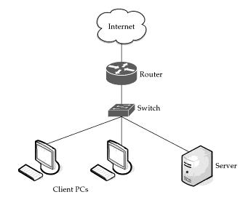

***Figure 1.1 Représentation d'internet dans un diagramme.***

# 

# 2. Historique [1]

Le Cloud Computing existait déjà sous différents noms comme « externalisation » et « hébergement sur serveur». Cependant la faible performance des processeurs employés, la lenteur des connexions internet et les coûts exorbitants des matériels employés, ne permettaient pas l’exploitation des services et des espaces de stockage. Les progrès des technologies actuelles ont ouvert la voie pour ces opérations. On trouve maintenant des serveurs nettement plus performants et moins coûteux. De plus, les connexions en hauts débits, ont permis un traitement plus rapide des fluctuations des demandes.

Le Cloud Computing en version exploitable, est le fruit des investigations effectuées par Amazon Web Services (IaaS) en 2006. Cette société leader du e-business, satisfaisait régulièrement les grosses commandes ponctuelles sur son site, lors des fêtes de Noël. Elle a investi dans un parc gigantesque de machines. Ces dernières ne sont pas exploitées correctement le reste de l’année. La diminution de la puissance du parc, ne pouvait pas résoudre le problème. En effet, il subsistait toujours des pointes d’appels, lors des fêtes. Et l’indisponibilité de leur site serait cruciale pour leurs affaires, car elle représentait la majorité de son chiffre d’affaire. Ce sera un impact négatif difficile à rattraper.

L’idée est alors venue chez Amazon, de louer ces ressources à des entreprises, durant les périodes hors fêtes, et à la demande. Le résultat ne s’est pas fait attendre, puisque les avantages de ce concept sont nombreux pour les entreprises. Elles n’ont pas à se soucier de l’investissement en grosses machines, ou de la gestion de machines et d’hommes, alors que ses services sont effectués dans les normes et au moindre coût.

Ses clients augmentent continuellement, et Amazon effectue des extensions de ses parcs et de ses prestations pour satisfaire les demandes. D’autres sociétés de service IT comme Google et Microsoft, ont suivi le courant. Elles se sont mises dernièrement à fournir des services identiques. Il y a également FlexiScale, RackSpace et GoGrid. On les classe comme des fournisseurs d’environnement Cloud. Selon l’Institut de consulting Gartner, une forte référence pour le domaine, le Cloud Computing arrivera bientôt au même niveau d’affaire que celui du E-business en son temps, 2013 était l’année de son adoption massive par les entreprises.

Beaucoup de gens utilisent le Cloud quotidiennement sans le savoir. On le retrouve par exemple dans toutes les versions de mails, Web mail, Hotmail, ou Gmail, dans les offices comme le Word et l’Excel de microsoft. Les usagers de ces moyens informatiques accèdent, grâce à l’internet, à des ressources qu’ils ne peuvent pas situer physiquement. Ces accès, comme avec le webmail, peuvent être gratuits, tandis que d’autres fonctionnent par abonnement. Pour ce dernier cas, le service est garanti jusqu’à un certain niveau. L’abonné paye ce qu’il a consommé, comme la facturation d’électricité ou d’eau.

Si l’on regarde un peu en arrière, ce n’est que depuis quelques années que le terme « cloud computing » a fait son apparition, selon certains on le doit à John McCarty[1], le pionner dans le domaine de l’intelligence artificielle, d’autres y voient l’influence de J.C.R Licklider[2], un avant-gardiste dans les technologies de l’information et plus particulièrement dans le développement d’internet.**[2]**

**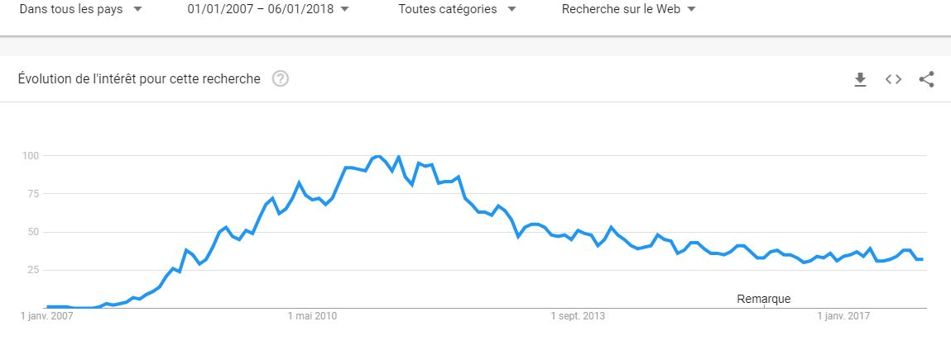*Figure 1.2 Google trends pour le terme« cloud computing »***

Avec l’outil Google Trends, on peut remarquer que le terme de cloud computing fait son apparition au 4ème trimestre 2007. Depuis, les recherches n’ont cessé d’augmenter. On peut mettre en lien le graphique de Google Trends (cf. Figure 1.2) avec le Cycle de Battage de technologie émergente de Gartner (cf. Figure 1.3),

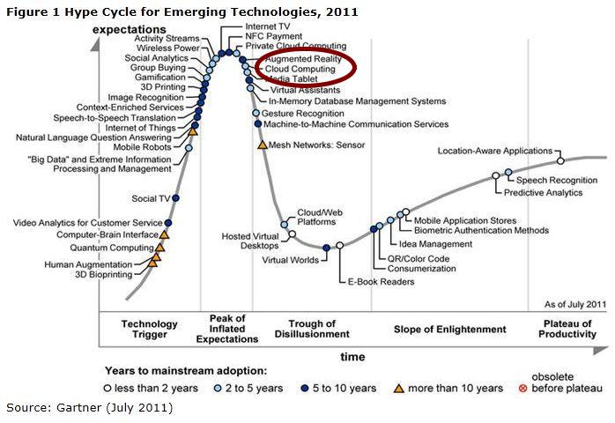

***Figure 1.3 Cycle de Battage de technologie émergente [3]***

Une analyse des technologies émergentes positionnées sur un cycle des tendances. Selon Gartner, les nouvelles technologies suivent généralement toujours le même cycle ; dans un premier temps elles sont très médiatisées, à la mode, mais la mode comme dans tous les domaines ne dure jamais très longtemps. S’en suit donc une perte d’intérêt et de visibilité puis soit la technologie est complètement oubliée soit elle murit, s’adapte au marché et est utilisée et adoptée.

# 

# 3. Définition

Selon la définition du **National Institute of Standards and Technology** (NIST), le cloud computing est l'accès via un réseau de télécommunications, à la demande et en libre-service, à des ressources informatiques partagées configurables (réseaux, serveurs, stockage, applications et services), qui peuvent être provisionnées rapidement et libérées avec un effort de gestion minimale. Ce modèle de nuage est composé de cinq caractéristiques essentielles:

1. service à la demande
2. Large accès au réseau
3. Mise en commun des ressources
4. Élasticité rapide
5. Service mesuré

trois modèles de services:

1. Software as a Service (SaaS)
2. Platform as a Service (PaaS)
3. Infrastructure as a Service (IaaS)

et quatre modèles de déploiementm

1. Le cloud public
2. Le cloud privé
3. Le cloud hybride
4. Le cloud communautaire **[4]**

Pour **CISCO [5]** le Cloud Computing est une plateforme de mutualisation informatique fournissant aux entreprises des services à la demande avec l’illusion d’une infinité de ressources.

Alors, le Cloud Computing est un concept qui consiste à transférer des fichiers ou des bases de données sur des serveurs à distance, qui étaient auparavant stockés dans la machine du client. Il permet d’accéder sur demande aux mêmes informations par plusieurs personnes.

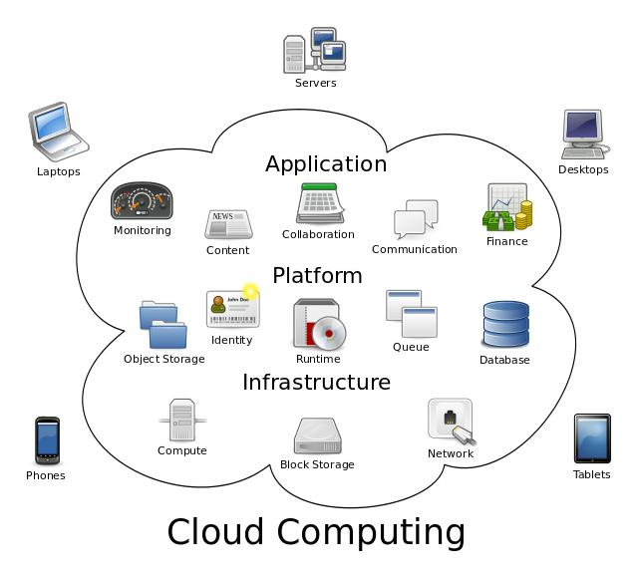

***Figure 1.4 Le cloud compting***

# 4. Eléments constitutifs du Cloud Computing

## 4.1. La virtualisation [6]

La virtualisation consiste à faire fonctionner un ou plusieurs systèmes d'exploitation sur un ou plusieurs ordinateurs. Cela peut sembler étrange d'installer deux systèmes d'exploitation sur une machine conçue pour en accueillir qu'un, mais comme nous le verrons par la suite, cette technique a de nombreux avantages.

Il est courant pour des entreprises de posséder de nombreux serveurs, tels que les serveurs de mail, de nom de domaine, de stockage ...etc.

Dans un contexte économique où il est important de rentabiliser tous les investissements, acheter plusieurs machines physiques pour héberger plusieurs serveurs n'est pas judicieux. De plus, une machine fonctionnant à 15 % ne consomme pas plus d'énergie qu'une machine fonctionnant à 90 %. Ainsi, regrouper ces serveurs sur une même machine peut donc s'avérer rentable si leurs pointes de charge ne coïncident pas systématiquement.

Enfin, la virtualisation des serveurs permet une plus grande modularité dans la répartition des charges et la reconfiguration des serveurs en cas d'évolution ou de défaillance momentanée.

## 4.2. Datacenter [6]

Un centre de traitement de données (data centre en anglais) est un site physique sur lequel se trouvent regroupés des équipements constituants du système d'information de l'entreprise(mainframes, serveurs, baies de stockage, équipements réseaux et de télécommunications, etc.). Il peut être interne et/ou externe à l'entreprise, exploité ou non avec le soutien de prestataires. Il comprend en général un contrôle sur l'environnement (climatisation, système de prévention contre l'incendie, etc.), une alimentation d'urgence et redondante, ainsi qu'une sécurité physique élevée.

Cette infrastructure peut être propre à une entreprise et utilisée par elle seule ou à des fins commerciales. Ainsi, des particuliers ou des entreprises peuvent venir y stocker leurs données suivant des modalités bien définies.

## 

## 4.3. Plateforme collaborative [6]

Une plate-forme de travail collaboratif est un espace de travail virtuel. C'est un site qui centralise tous les outils liés à la conduite d'un projet et les met à disposition des acteurs.

L'objectif du travail collaboratif est de faciliter et d'optimiser la communication entre les individus dans le cadre du travail ou d'une tâche. Les plates-formes collaboratives intègrent généralement les éléments suivants :

* Des outils informatiques
* Des guides ou méthodes de travail en groupe, pour améliorer la communication, la production, la coordination.
* Un service de messagerie.
* Un système de partage de ressources et de fichiers.
* Des outils de type forum, pages de discussions
* Un trombinoscope, ou annuaire des profils des utilisateurs.
* Des groupes, par projet ou par thématique.
* Un calendrier.

# 5. Modèles de services Cloud

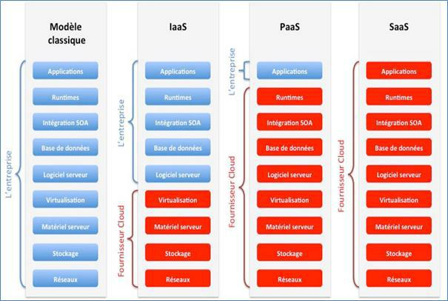Il ya trois (03) modèles de services Cloud (figure 1.5)

***Figure 1.5 Modèles de services du Cloud Computing***

## 5.1. Software as a Service (SaaS)

Ce modèle de service est caractérisé par l’utilisation d’une application partagée qui fonctionne sur une infrastructure Cloud. L’utilisateur accède à l’application par le réseau au travers de divers types de terminaux (souvent via un navigateur web). L’administrateur de l’application ne gère pas et ne contrôle pas l’infrastructure sous-jacente (réseaux, serveurs, applications, stockage). Il ne contrôle pas les fonctions de l’application à l’exception d’un paramétrage de quelques fonctions utilisateurs limitées. On prend comme exemple les logiciels de messagerie au travers d’un navigateur comme Gmail ou Yahoo mail. **[7]**

## 5.2. Platform as a Service (PaaS)

L’utilisateur a la possibilité de créer et de déployer sur une infrastructure Cloud PaaS ses propres applications en utilisant les langages et les outils du fournisseur. L’utilisateur ne gère pas ou ne contrôle pas l’infrastructure Cloud sous-jacente (réseaux, serveurs, stockage) mais l’utilisateur contrôle l’application déployée et sa configuration. Comme exemple de PaaS, on peut citer un des plus anciens -IntuitQuickbase- qui permet de déployer ses applications bases de données en ligne ou -Google Apps Engine (GAE)- pour déployer des services Web.

Dans ces deux cas l’utilisateur de ces services n’a pas à gérer des serveurs ou des systèmes pour déployer ses applications en ligne et dimensionner des ressources adaptées au trafic. **[7]**

## 5.3. Infrastructure as a Service (IaaS)

L’utilisateur loue des moyens de calcul et de stockage, des capacités réseau et d’autres ressources indispensables (partage de charge, pare-feu, cache). L’utilisateur a la possibilité de déployer n’importe quel type de logiciel incluant les systèmes d’exploitation. L’utilisateur ne gère pas ou ne contrôle pas l’infrastructure Cloud sous-jacente mais il a le contrôle sur les systèmes d’exploitation, le stockage et les applications. Il peut aussi choisir les caractéristiques principales des équipements réseau comme le partage de charge, les pare-feu, etc. L’exemple emblématique de ce type de service est Amazon Web Services qui fournit du calcul (EC2), du stockage (S3, EBS), des bases de données en ligne (SimpleDB) et quantité d’autres services de base. Il est maintenant imité par de très nombreux fournisseurs. **[7]**

## 5.4. Points fortset Points faibles des services cloud

|  |  |  |
| --- | --- | --- |
|  | **Points forts** | **Points faibles** |
| **SaaS** | * Pas d’installation * Plus de licence | * Logiciel limité * Sécurité * Dépendance de prestataire |
| **PaaS** | * Pas d'infrastructure Nécessaire * Pas d'installation * Environnement hétérogène | * Limitation des langages * Pas de personnalisation dans la configuration des machines virtuelles |
| **IaaS** | * Administration * Personnalisation * Flexibilité d'utilisation | * Sécurité * Besoin d'un administrateur système |

***Tableau1. Points forts et Points faibles des services Cloud***

# 

# 6. Modèles de déploiement [4]

Il ya quatre (04) modèles de déploiement. Nous les citons ci-après bien que ces modèles n’aient que peu d’influence sur les caractéristiques techniques des systèmes déployées.

## 6.1. Le Cloud public

Un service dans le cloud public est l'équivalent d'un service sur Internet. L'infrastructure et les applications du client sont hébergées chez un prestataire de services dans le cloud, à l'endroit où celui-ci est installé. Le client n'a aucune visibilité ni aucun contrôle sur l'endroit où les services sont hébergés dans le cloud. L'infrastructure principale est partagée par plusieurs entreprises, mais les données et l'usage des applications sont séparés logiquement, de manière à ce que seuls les utilisateurs autorisés y aient accès. Le service dans le cloud public intéresse les décideurs car il réduit la complexité et les délais de mise en œuvre, imputables aux tests et au déploiement de nouvelles applications.

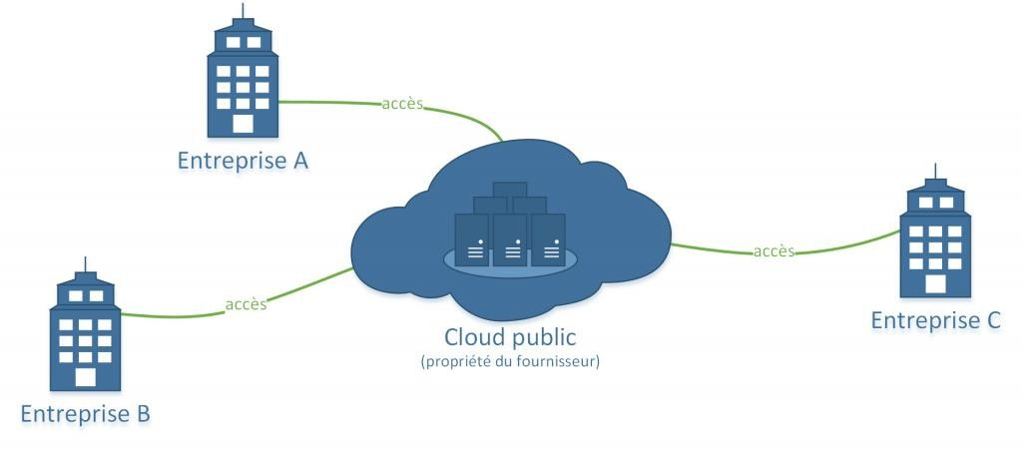

***Figure 1.6 Cloud public***

## 

## 6.2. Le cloud privé

On parle de service dans le cloud privé, ou encore de cloud interne ou de cloud d'entreprise, lorsque l'infrastructure informatique est hébergée sur une plateforme privée, dans le centre de données du client. Cette infrastructure est dédiée à l'entreprise et n'est pas partagée avec d'autres. La virtualisation est la clé de la mise en œuvre d'un cloud privé par les entreprises. Elle permet aux entreprises d'économiser sur les coûts en utilisant l'infrastructure matérielle existante, sans avoir à acquérir d'équipement supplémentaire, comme dans le cas du cloud public. La grande différence, bien sûr, est que le cloud privé est situé dans les locaux du client et que celui-ci peut mieux contrôler l'infrastructure. Il faut garder à l'esprit que le cloud privé offre également des capacités à la demande, grâce auxquelles des services peuvent être ajoutés aussi rapidement qu'il est nécessaire.

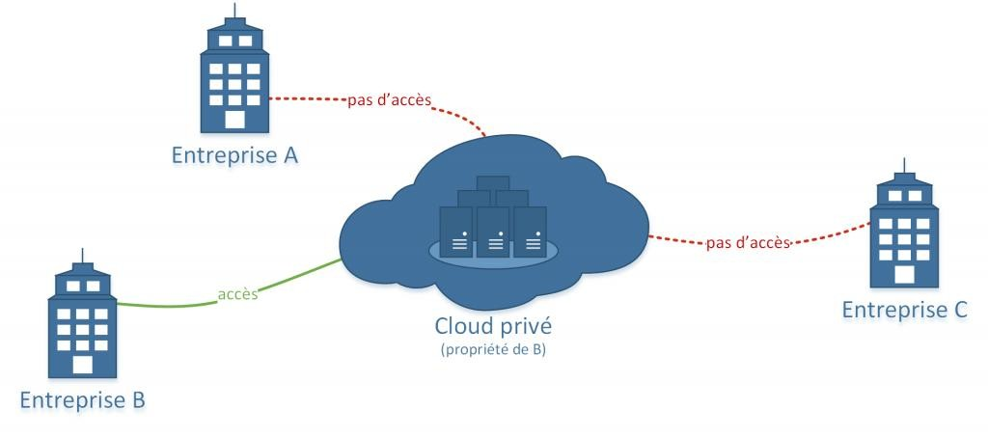

***Figure 1.7 Cloud Privé***

## 6.3. Le cloud hybride

Un service de cloud hybride combine le cloud privé et le cloud public. Dans le cas du cloud hybride, l'entreprise garde certaines de ses opérations dans le cloud privé sur site et utilise les services de cloud public chez un hébergeur pour les autres. Par exemple, pour une entreprise qui a des besoins variables et travaille à la fois avec des données sensibles et non sensibles, le cloud hybride donne le meilleur des deux configurations de cloud. L'approche hybride permet de bénéficier de l'extensibilité et de l'efficacité du cloud public, tout en conservant les applications importantes sur un cloud privé.

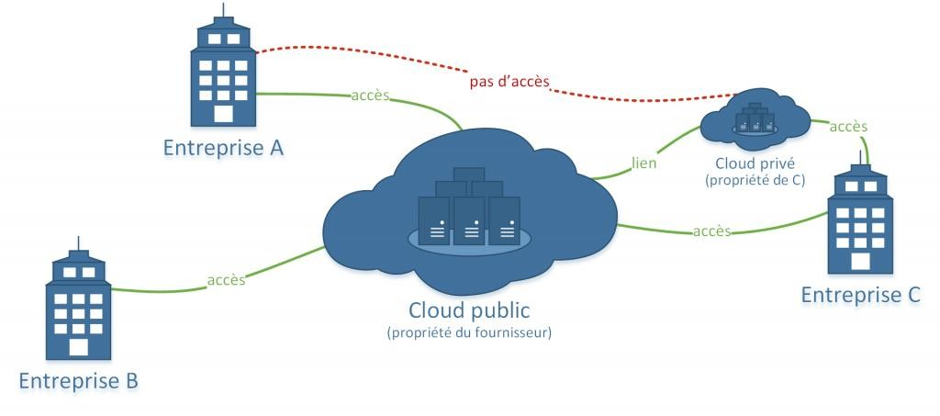

***Figure 1.8 Cloud Hybride***

## 6.4. Le cloud communautaire

L'infrastructure Cloud est partagée par plusieurs organisations pour les besoins d’une communauté qui souhaite mettre en commun des moyens (sécurité, conformité, etc..). Elle peut être gérée par les organisations ou par une tierce partie et peut être placée dans les locaux ou à l’extérieur.

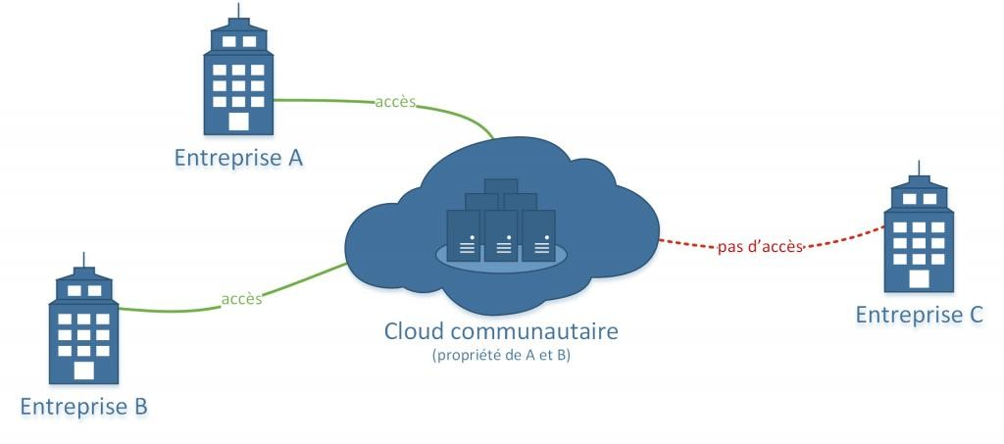

***Figure 1.9 Cloud Communautaire***

# 7. La virtualisation et le Cloud Computing

La virtualisation permet aux entreprises d’utiliser une seule pièce de matériel physique, pour effectuer le travail d’un grand nombre de machines. Plusieurs instances d’un système d’exploitation s’exécutant sur un seul dispositif matériel, sont beaucoup plus économiques qu’une pièce de matériel pour chaque tâche de serveur. Le Cloud Computing tire certainement des avantages de la virtualisation.

# 

# 8. Le Grid et le Cloud Computing [8]

Le cloud computing et le grid computing sont deux termes qui portent souvent à confusion puisqu’ils se ressemblent en théorie. Le cloud computing et le grid computing impliquent une infrastructure massive de réseau informatique.

Sur le front end, le cloud computing et le grid computing sont des concepts plus récents comparés à d'autres solutions informatiques de grande taille. Les deux concepts ont été développés à des fins de calcul distribué, c'est-à-dire de calcul d'un élément sur une grande surface, littéralement sur des ordinateurs séparés par d'autres moyens.

En fait, il existe plusieurs raisons qui motivent les spécialistes à choisir l'informatique distribuée (Distributed Computing) sur l'informatique monoposte. Les points suivants donnent une brève illustration de cela :

* + La raison d'opter pour l'informatique distribuée est d'offrir des ressources de calcul parallèles ou simultanées aux utilisateurs. Les requêtes ne doivent pas réellement attendre dans une file pour être traités les unes après les autres.
  + Les ordinateurs distribués utilisent tous les moments dans lesquelles votre processeur est en veille.
  + Les systèmes informatiques distribués sont constitués de nombreux systèmes, donc si l'un plante l'autre ne sera pas affecté.
  + L’évolution du modèle distribué se fait de façon rapide et efficace. Si vous avez besoin de plus de ressources informatiques, il vous suffit simplement de les brancher en installant le client sur des ordinateurs de bureau ou sur des serveurs supplémentaires.

# 

# 9. Les avantages du Cloud Computing [9]

Le Cloud Computing offre de multiples avantages aux entreprises et aux utilisateurs finaux. Voici les plus importants :

* **La réduction des coûts :** La mutualisation des ressources informatiques et la facturation à l’usage rend le Cloud Computing économiquement attrayant.
* **L’accessibilité :** Les services de Cloud Computing sont accessibles à tout moment, sur tous les supports, via une connexion internet.
* **L’élasticité :** Le Cloud Computing permet d’allouer simplement et rapidement davantage de ressources à des applications en production afin de répondre à des montées en charge ponctuelles.
* **Le déploiement rapide et la simplicité d’intégration :** Le déploiement et la mise en fonctionnement d’un service de Cloud Computing nécessite peu de temps.
* **La disponibilité du service :** Le Cloud Computing permet de garantir les accès et la disponibilité des services. Le fournisseur de services de Cloud Computing s’engage contractuellement sur une interruption minimum des serveurs à travers des SLA (service Level Agreements).
* **La flexibilité nécessaire pour vos projets :** Le Cloud Computing s’adapte en temps réel à vos projets et accompagne le développement d’une activité sans coûts supplémentaires.
* **La sécurité des données :**La sécurité des données est le principal frein d’adoption du Cloud Computing. Dans ce contexte, les fournisseurs garantissent aux utilisateurs un très haut degré de sécurité des données avec le chiffrement des données, la surveillance logicielle et la sécurisation des lieux de stockage (Datacenter).
* **L’adoption rapide par les utilisateurs finaux :**Les applications utilisant des services de Cloud Computing sont pour la plupart faciles à adopter. Le Cloud Computing simplifie les usages.
* **La conséquence positive sur l’environnement :**Le Cloud Computing, basé sur la virtualisation de serveur, la mutualisation de la puissance de calcul et la flexibilité des services s’inscrit dans une démarche éco-responsable.
* **La réversibilité :**La restitution de l’intégralité des données d’une entreprise est garantit par les fournisseurs prévoyant dans leur contrat une clause de réversibilité.

# 10. Les inconvénients de Cloud Computing [10]

Le cloud computing présente de nombreux avantages. Cependant, certaines entreprises n’ont pas intérêt à passer à l’informatique dans les nuages, pour des raisons légales et techniques.

Voici une liste des inconvénients que présente le cloud computing :

* **Le cadre légal:** Les données transférées dans le cloud ne sont pas forcément présentes sur le territoire national : elles peuvent l’être, comme elles peuvent être dans un autre pays européen. Par conséquent, sauf mention contraire du prestataire de service, on ne sait pas précisément à quel endroit sont stockées les données. De plus, on a aucun accès physique à ces données.
* **La connexion internet:** Le cloud utilisant de manière intensive le transfert de données, il faut avoir une connexion très performante. Plusieurs cas peuvent faire que le cloud sera inadapté à votre entreprise :
* Si elle se situe dans un lieu éloigné
* Si la connexion ne dispose pas d’un débit garanti, une coupure peut survenir, privant l’entreprise de tous les accès au cloud, et donc à toutes vos applications et données.
* **Le coût du cloud:** Beaucoup d’entreprises ne regardent que les frais de stockage, mais il faut également prendre en compte les frais de transferts, qui peuvent s’avérer être importants, selon l’utilisation que l’entreprise fait du cloud.
* **L’optimisation des applications:** Malgré une connexion internet rapide, avec un débit garanti, certaines applications web peuvent s’avérer être très lentes. Elles peuvent s’avérer être plus limitées que des applications fonctionnant sur les propres ordinateurs de l’entreprise.
* **La sécurité du cloud:** Plusieurs points sont à étudier :
* La sécurité vis-à-vis du stockage : si les données sont conservées dans un seul disque, ou si elles sont entre plusieurs unités de stockage.
* La sécurité et la confidentialité des données : si le fournisseur de service assure des tests portant sur sa sécurité informatique et si de tes tests sont faits de façon régulière.
* La sécurité des locaux : sont-ils inaccessibles pour des personnes malintentionnées ?
* **Le piratage :**Certaines applications comme Facebook et Twitter sont très sujets aux attaques. Le piratage d’un compte d’entreprise pourrait avoir des conséquences néfastes pour la réputation de l’entreprise, tandis que l’utilisation imprudente des applications par un salarié pourrait offrir aux cybercriminels l’opportunité d’entrer dans le réseau et de soustraire des données des clients.
* **La pérennité du service :**Il est nécessaire de se demander si l’hébergeur cloud va durer dans le temps. Cet élément est important à prendre en compte car un changement d’hébergeur peut prendre du temps, et peut nécessiter un recodage des applications.
* **La productivité des salariés :**Il est nécessaire que les employés de l’entreprise savent se servir du cloud. En effet, même si l’entreprise fait des économies sur le stockage et le traitement d’informations, si les employés passent plus de temps pour leurs taches à cause du cloud l’entreprise risque d’y perdre plus que d’y gagner.
* **La plateforme :**Il faut vérifier que l’hébergeur est capable de supporter de multiples plateformes car si ce n’est pas le cas, l’entreprise devra gérer plusieurs clouds ce qui peut s’avérer vite très complexe.
* **Les conditions de service :**Il faut vérifier que les conditions de services sont conformes aux exigences de l’entreprise. Vu que ces contrats sont très détaillés, mieux faut lire tout en détail avant de prendre une décision.

Le cloud computing n’est une mauvaise chose, bien au contraire, mais il est nécessaire avant de le mettre en place de peser le pour et le contre. En effet, certaines PME[3], de par leur activité, leur localisation, mais également par leurs applications utilisées, pourraient y percevoir plus de désavantages que de bénéfices.

# 11. Sécurité dans le Cloud [11]

La sécurité et la conformité sont souvent citées comme le rétenteur principal à l’utilisation des services Cloud, et considérés comme principales préoccupations des informaticiens pour développer cette technologie.

La sécurité permet de garantir la confidentialité, l'intégrité, l'authenticité et la disponibilité des informations.

## 11.1. La confidentialité

La confidentialité assure que les données d'un client ne soient accessibles que par les entités autorisées. Les différentes solutions de Cloud Computing comportent des mécanismes de confidentialité comme la gestion des identités et des accès, l’isolation ou le cryptage.

La majorité des échanges internes ou externes au Cloud sont encapsulés en SSL (Secure Sockets Layer) et authentifiés avec un certificat rédigé et signé par le client.

Tant que ce certificat assure le contrôle de la clé privée de son client, ce mécanisme permet d'augmenter le degré d'assurance et la confiance pour les clients autorisés.

## 

## 11.2. L’Intégrité

Les utilisateurs de Cloud peuvent stocker plusieurs données, et généralement doivent être protégés contre le vol et les modifications non autorisées.

Dans le nuage, il existe plusieurs systèmes qui fournissent des différents mécanismes pour protéger l'intégrité des informations.

Par exemple pour le service de stockage de Windows Azure, l'intégrité est définie par les applications utilisant le modèle de contrôle d'accès. Chaque compte de stockage a deux clés qui sont utilisées pour contrôler l'accès à toutes les données dans ce compte de stockage.

## 11.3 La Disponibilité

L'un des principaux avantages fournis par des plates-formes de Cloud Computing est la disponibilité robuste basée sur la redondance réalisée avec des technologies de virtualisation. Par exemple Windows Azure offre de nombreux niveaux de redondance fournissant une disponibilité maximale des données et des applications, où les données sont répliquées sur trois nœuds distincts pour minimiser les problèmes des pannes matérielles.

# 12. Les principaux fournisseurs de Cloud Computing

## 12.1 Amazon Web Services (IaaS): est une division du groupe [américain](https://fr.wikipedia.org/wiki/%C3%89tats-Unis) de [commerce électronique](https://fr.wikipedia.org/wiki/Commerce_%C3%A9lectronique) [Amazon.com](https://fr.wikipedia.org/wiki/Amazon.com).

***EC2* : E**lastic **C**ompute **C**loud, est un service Web qui met à disposition sur le cloud de la capacité de traitement ajustable.

***EBS* : E**lastic **B**lock **S**torage, fournissent du stockage persistant de type NAS[4].

***CloudWatch* :** est un service de surveillance pour les ressources du cloud AWS et les applications que vous exécutez sur AWS.

***Simple DB* :** est un service Web simple qui fournit les fonctionnalités essentielles d’une base de données (consultation élémentaire en temps réel, requêtes simples de données structurées).

***CloudFront* :** est un service web qui accélère la distribution des contenus web statiques et dynamiques, tels que les fichiers .html, .css, .js et image, aux utilisateurs.

***SQS* : S**imple **Q**ueue **S**ervice, est un service de file d'attente de messagerie entièrement géré qui facilite le découplage et la mise à l'échelle des micro services, des systèmes décentralisés et des applications sans serveur.

***RDS* : R**elational **D**atabase **S**ervice, Avec Amazon RDS, configurez, gérez et dimensionnez facilement une [base de données relationnelle](https://aws.amazon.com/fr/relational-database/) dans le cloud.

## 12.2 Amazon Web Services (PaaS):

***S3* : S**imple **S**torage **S**ervice, est un service de stockage sur Internet. Il est conçu pour faciliter l'informatique à l'échelle d'Internet pour les développeurs.

## 12.3 Microsoft Azure (PaaS): est la plate-forme applicative en nuage de [Microsoft](https://fr.wikipedia.org/wiki/Microsoft).

***Azure Compute* :** hébergement scalable d'applications ASP.NET ou batches .NET /natifs.

***Azure Storage* :** stockage hautement scalable pour les données non structurées.

***SQL Azure* :** base de données relationnelle (SQL Server) scalable dans le Cloud.

***Access Control* :** fédération d'identité pour SSO[5] dans le Cloud.

## 12.4 Google AppEngine (PaaS): est une plateforme de [conception](https://fr.wikipedia.org/wiki/Programmation_Web) et d'hébergement d'[applications web](https://fr.wikipedia.org/wiki/Application_web) basée sur les [serveurs](https://fr.wikipedia.org/wiki/Serveur_informatique) de [Google](https://fr.wikipedia.org/wiki/Google).

***Cloud Hosting* :** hébergement scalable d'applications Python ou Java, avec stockage etbase de données plate BigTable[6].

## 12.5 Google Apps (SaaS):

Version professionnelle de Gmail et Google Apps : suite bureautique en ligne, consommable à la demande.

# 

# 13 Conclusion

Le Cloud est un modèle de distribution et de partage de ressources à grand échelle. Il offre aux utilisateurs un environnement plus simple et plus efficace pour travaille. Le Cloud offre plusieurs intérêts :

* Facilité de travaille.
* Haute disponibilité des données
* Favorisation de la collaboration.
* Réduction le coût de matériel.

Après avoir défini la notion de Cloud Computing, le chapitre suivant permet de faire un survole sur les différentes solutions qui existent et utilisées de nos jours.

**Introduction aux Workflows:**

1. **Introduction**

* **Du Goupware au Workflow**
* **Introduction au Workflow**
* **Le Workflow Management Coalition (WFMC)**

1. **Les types de workflows**

* **Workflows de production**
* **Workflows de « ad-hoc »**
* **Workflows administratifs**
* **Workflows collaboratifs**

1. **Architecture et fonctionnalités des Workflows**

* **Architecture générale**
* **Fonctionnalités générales et spécialisées**
* **Exemple : le workflow FlowMind**

1. **Eléments pour la conception de Workflows**

* **Concepts de processus et d’instance de processus, de tâche, de routage**
* **Concepts de ressources et d’unité organisationnelle**
* **Modèles Organisationnel informationnel et de Procédés**

**5. Démarche méthodologique de mise en oeuvre d'un workflow**

**6. Les tendances futures du workflow**

**7. L’offre logicielle en Workflow**

1. *John McCarthy*(né le 4 septembre 1927, à *Boston*, *Massachusetts*) est le principal pionnier de l'intelligence artificielle. Il est également l'inventeur en 1958 du langage *Lisp*. A la fin des années 1950, il a créé avec *Fernando Cobarto* la technique du temps partagé, qui permet à plusieurs utilisateurs d'employer simultanément un même ordinateur.
2. *Joseph Carl Robnett Licklider* (né le 11 mars 1915 -décédé le 26 juin 1990) est un informaticien américain aussi connu sous les noms de *J.C.R.* ou *Lick*.
3. Les **petites** et les **moyennes** entreprises sont des [entreprises](https://fr.wikipedia.org/wiki/Entreprise) dont la taille, définie à partir du nombre d'employés, du bilan ou du [chiffre d'affaires](https://fr.wikipedia.org/wiki/Chiffre_d%27affaires), ne dépasse pas certaines limites
4. **NAS** : (*Network Attached Storage*) est un dispositif de stockage en réseau. Il s'agit d'un serveur de stockage à part entière pouvant être facilement attaché au réseau de l'entreprise afin de servir de serveur de fichiers et fournir un espace de stockage tolérant aux pannes.
5. ( **SSO:***Single Sign-On*) L'**authentification unique** est une méthode permettant à un utilisateur d'accéder à plusieurs applications [informatiques](https://fr.wikipedia.org/wiki/Informatique) (ou [sites web](https://fr.wikipedia.org/wiki/Site_web) sécurisés) en ne procédant qu'à une seule [authentification](https://fr.wikipedia.org/wiki/Authentification)
6. **BigTable** est une **base de données NoSQL.** Elleest disponible en SaaS sur **Google Cloud Platform**